LAPORAN PRAKTIKUM
PEMROGRAMAN WEB LANJUT

PRAKTIKUM - 3 : Layer Aplikasi



Disusun Oleh :
Ghoffar Abdul Ja’far - 2341720035/TI2F

JURUSAN TEKNOLOGI INFORMASI
POLITEKNIK NEGERI MALANG
2024/2025

LANGKAH PRAKTIKUM
- dig dan nslookup
- Akses komputer linux Anda dalam project yang telah terbuka.
- Pastikan koneksi komputer anda sudah terhubung dengan internet, dengan menjalankan perintah ping ke www.google.com. Pastikan terdapat kata-kata replay pada output perintah tersebut. Hentikan utilitas ping dengan menekan kombinasi tombol keyboard ctrl+c.
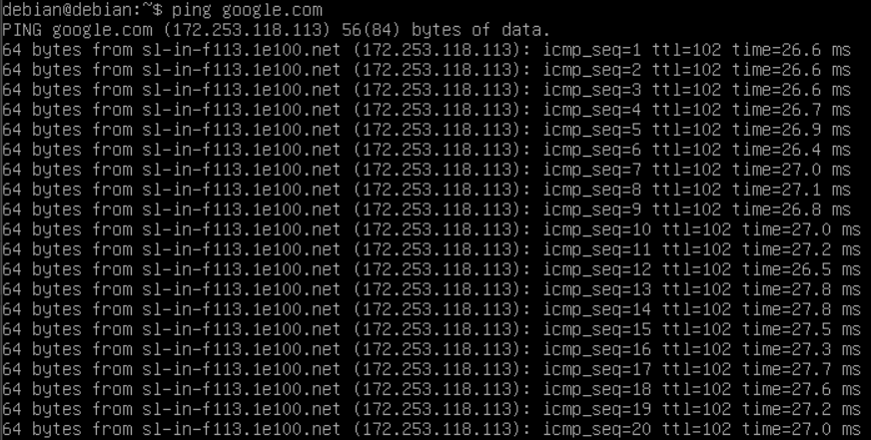
- Jika belum, tanyakan ke dosen / instruktur agar bisa mendapatkan koneksi internet.
- Jika sudah, ketikkan pada console perintah dig polinema.ac.id. Amati hasilnya dan ambil screenshot hasil perintah tersebut.
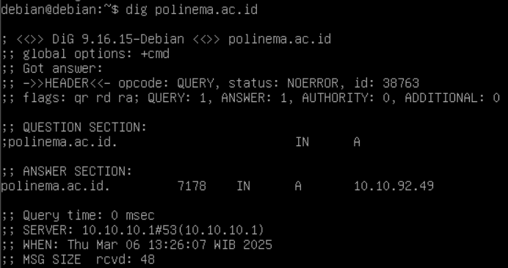
- Ketikkan pada console perintah nslookup polinema.ac.id . Amati hasilnya dan ambil screenshot hasil perintah tersebut.
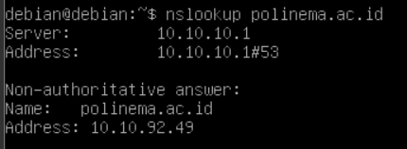
- Carilah alamat IP dan nama name server (DNS server) dari domain google.com dan polinema.ac.id dengan menggunakan perintah dig dan nslookup.
  - Untuk menggunakan perintah dig, ketikkan pada console: dig google.com NS
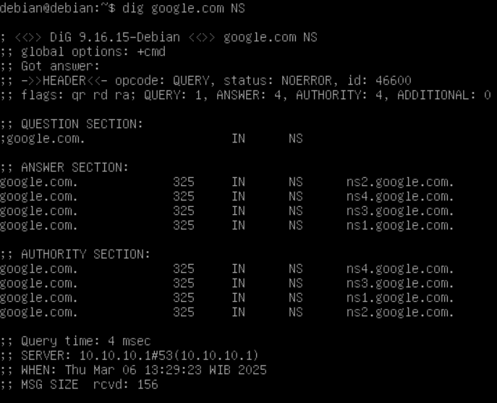
  - Untuk menggunakan perintah nslookup, ketikkan pada console: nslookup - type=NS google.com
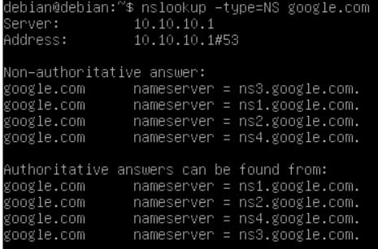
  - Lakukan hal yang sama untuk domain polinema.ac.id. Ambil screenshot masing-masing outputnya dan analisalah.
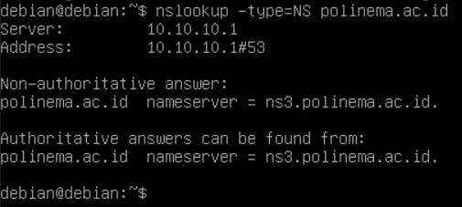
- Carilah alamat IP dan nama mail server dari domain google.com dan polinema.ac.id dengan menggunakan perintah dig dan nslookup.
  - Untuk menggunakan perintah dig, ketikkan pada console: dig google.com MX
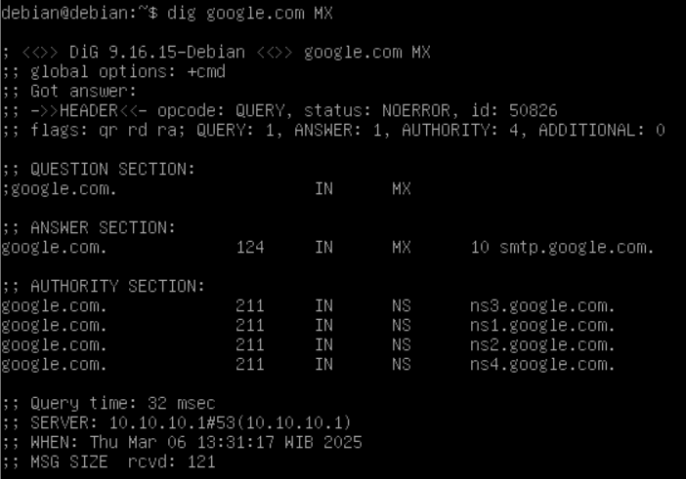
  - Untuk menggunakan perintah nslookup, ketikkan pada console: nslookup - type=MX google.com
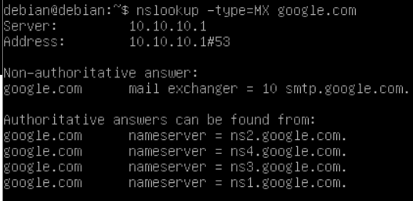
  - Lakukan hal yang sama untuk domain polinema.ac.id
  - Ambil screenshot masing-masing outputnya dan analisalah.
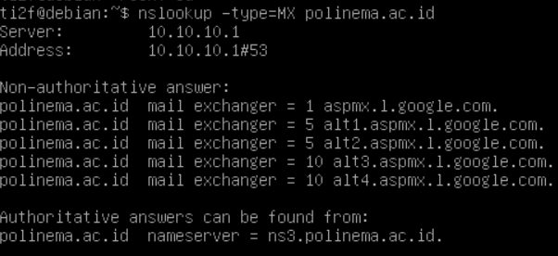
- SSH
- Alamat IP server yang akan digunakan pada praktikum ini adalah 10.10.10.5.
- Gunakan kelas anda sebagai username dan passwordnya. Misal: Kelas MI2A maka username dan passwordnya adalah mi2a.
- Lakukan ssh ke server dengan mengetik pada console : ssh IPserver -l username. Dan kemudian masukkan passwordnya.
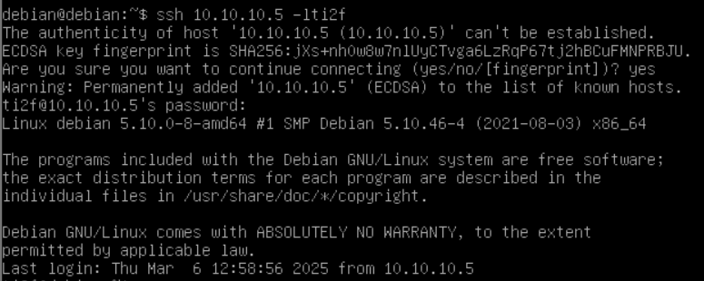
- Setelah anda berhasil masuk kedalam server, anda akan diarahkan pada home folder akun anda (/home/kelas_anda). Jangan berpindah terlebih dahulu dari folder tersebut.
- Lihatlah daftar folder yang ada dalam direktori anda sekarang mengunakan perintah ls –la.
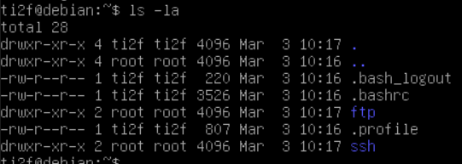
- Pindahlah ke dalam folder ssh menggunakan perintah: cd ssh
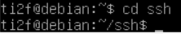
- Buatlah folder dengan format nama yaitu nim_nama_depan. Gunakan perintah: mkdir nama_folder.
- Pindah lagi ke dalam folder home akun anda (/home/kelas_anda). Menggunakan perintah: cd nama_folder
- Salin (copy) file file_to_edit.txt pada folder home akun anda (/home/kelas_anda) ke direktori yang telah anda buat pada langkah ke 7. Caranya dengan menggunakan perintah: cp full_path_with_file_name full_path_tujuan
- Lalu rubah nama file yang telah anda salin (copy) tersebut menjadi ssh-nim_anda.txt. Caranya dengan menggunakan perintah: mv nama_file_lama nama_file_baru.
- Ubah isi dari file yang telah anda salin (copy) pada langkah ke 10. Ganti isinya dengan nim dan nama lengkap anda yang dipisahkan dengan tanda “-”. Silahkan gunakan editor teks nano seperti pada praktikum sebelumnya.
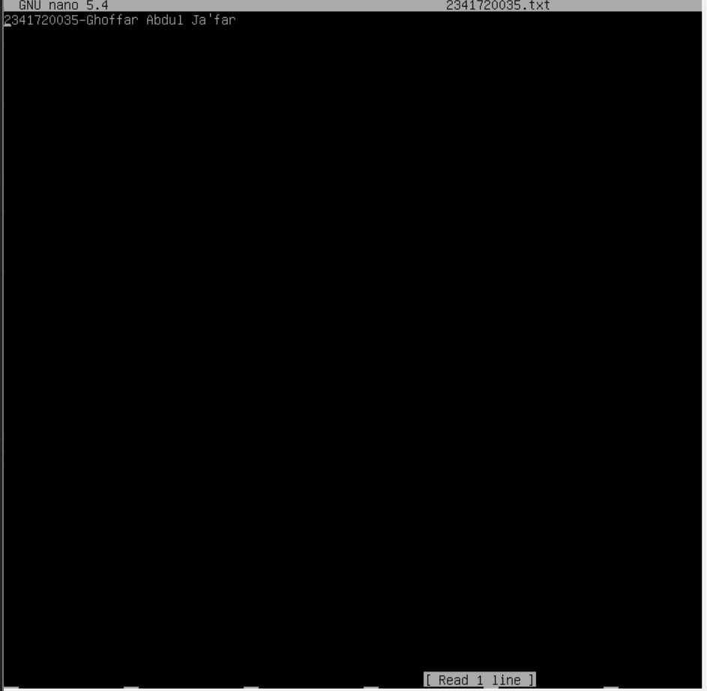
- Logout dari remote server yang anda ssh dengan menjalankan perintah exit.
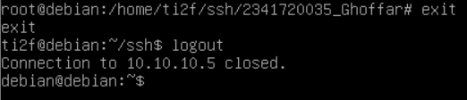
- Ambil gambar atau screenshot tampilan dari setiap langkah-langkah yang anda lakukan.

- FTP
- Alamat IP server yang akan digunakan pada praktikum ini adalah 10.10.10.5.
- Gunakan kelas anda sebagai username dan passwordnya. Misal: Kelas MI2A maka username dan passwordnya adalah mi2a.
- Buatlah file text pada komputer linux anda dengan nama file ftp-nimanda.txt. Anda dapat menggunakan editor teks nano seperti pada praktikum sebelumnya.
- Isi file tersebut dengan nim dan nama lengkap anda.
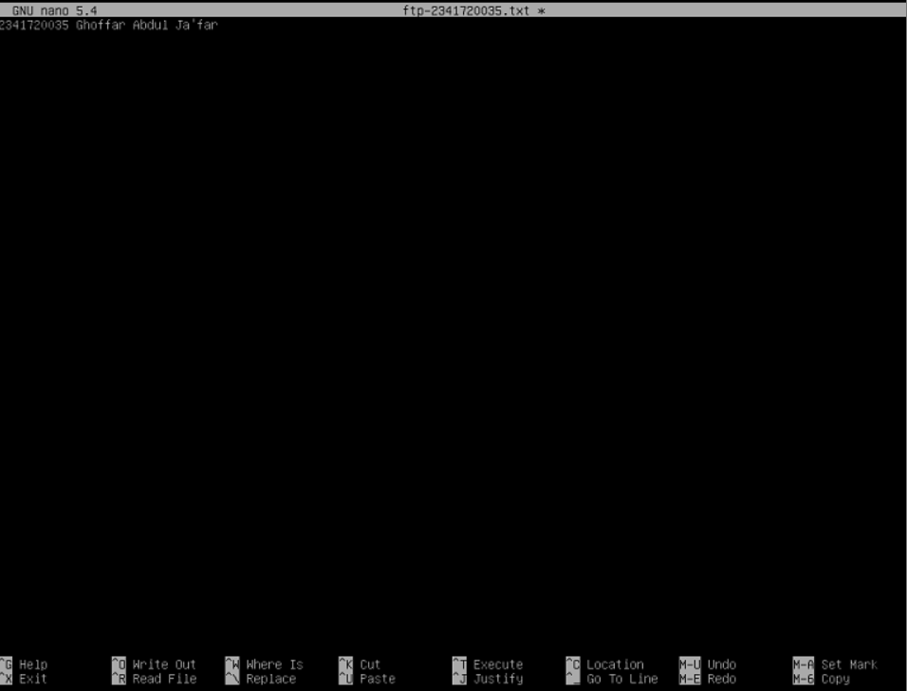
- Sebelum melakukan koneksi FTP ke komputer server, pastikan pada komputer linux anda telah terpasang aplikasi ftp. Untuk mengeceknya, anda dapat menjalankan perintah berikut pada console komputer linux anda.
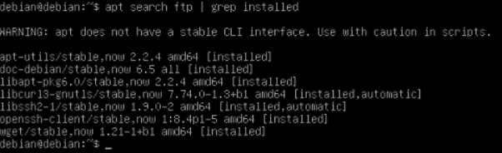
- Pada gambar diatas, terlihat bahwa aplikasi ftp belum terpasang pada komputer linux yang saya gunakan. Hal ii ditandai dengan tidak adanya paket ftp yang tampil pada daftar aplikasi yang telah terpasang pada komputer tersebut. Jika hal ini juga terjadi dikomputer linux anda, maka anda dapat melakukan instalasi paket aplikasi ftp dengan menggunakan perintah sebagai berikut:
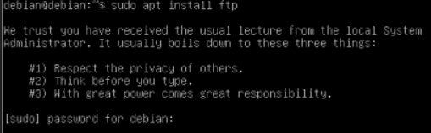
- Kemudian masukkan password anda. Maka proses instalasi akan berlanjut dan setelah proses instalasi selesai, anda akan kembali ke console seperti gambar dibawah ini.
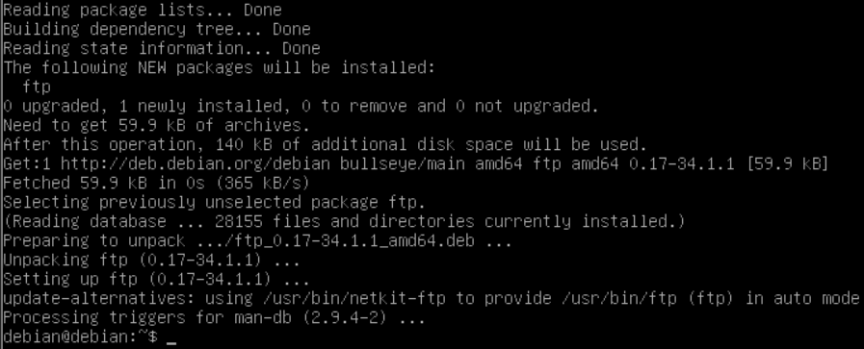
- Dan setelah seelsai melakukan proses instalasi aplikasi ftp, lakukan koneksi FTP ke komputer server. Caranya dengan menjalankan perintah berikut pada console: ftp IPserver
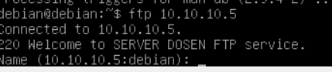
- Kemudian masukkan username dan password yang telah dijelaskan pada langkah no.2.
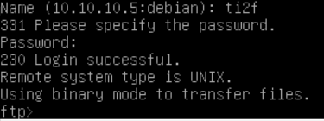
- Kirim atau transfer file ftp-nimanda.txt yang telah anda buat di komputer linux anda sebelumnya ke komputer server dalam direktori ftp yang terdapat pada server ftp tersebut.
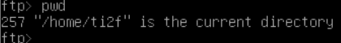
- Untuk dapat melakukannya, pertama-tama anda harus memeriksa dimana anda berada pada saat ini (folder apa anda sedang berada saat ini). Caranya dengan menggunakan perintah pwd.
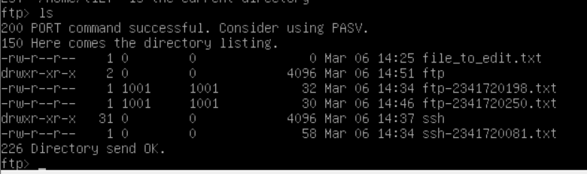
- Kemudian anda dapat melihat isi dari folder tempat anda berada sekarang menggunakan perintah ls.
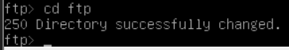
- Untuk berpindah dari folder tempat anda sekarang ke dalam folder ftp, gunakan perintah cd nama_folder.
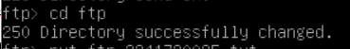
- Lakukan pengunggahan file yang diperintahkan pada langkah 10 dengan menggunapak perintah put nama_file.
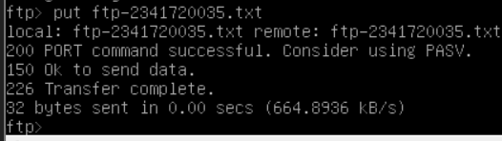
- Setelah selesai, keluar dari server FTP dengan menggunakan perintah bye atau exit. Maka anda akan keluar dari server dan kembali ke komputer linux anda.
- Ambil gambar atau screenshot tampilan dari setiap langkah-langkah yang anda lakukan.
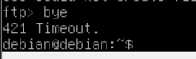

Windows DNS
Ping google.com
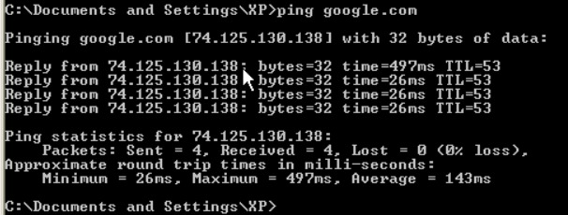
nslookup polinema.ac.id
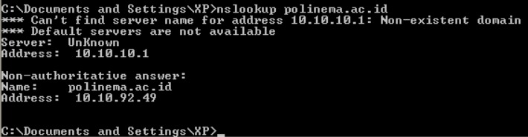
nslookup -type=NS google.com
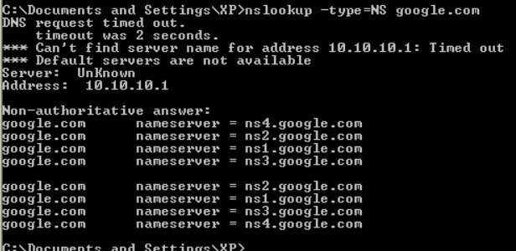
nslookup -type=NS polinema.ac.id
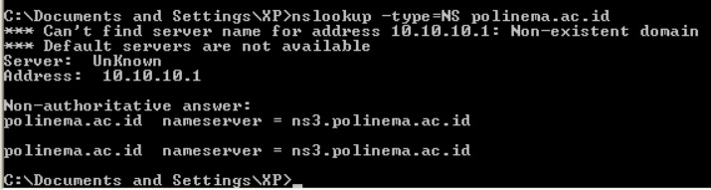
nslookup -type=MX google.com
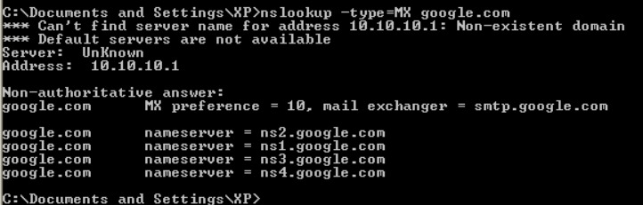
nslookup -type=MX polinema.ac.id
